Новогодние  праздники  закончились,  и   дети из группы «Звёздочки», отдохнувшие  и  счастливые,  вернулись в  детский сад.   А   новогодняя  красавица – Елка,  подарившая  им  столько  радости, ждала  их  возвращения. Как  же можно  расстаться  с  ней, не  поблагодарив  ее  за  чудесные  праздники,  не  попрощавшись  до  будущей   зимы?!

10 января по   традиции  в нашем детском саду прошёл праздник «Прощание  с  Ёлочкой». Вокруг   елки  дети  водили  хороводы,  участвовали  в  играх, отгадывали  загадки, читали  стихотворения  и  исполняли  танцы  для  зеленой   красавицы.

Новогодняя красавица, прощаясь с детворой, гасит свои огни…

Этот  праздник  оставляет  яркий  след   в  душе  каждого  ребенка  и  становится   ярким  и  логичным  завершением   Нового  года.  До свидания, Ёлочка! Спасибо  тебе  за чудо!

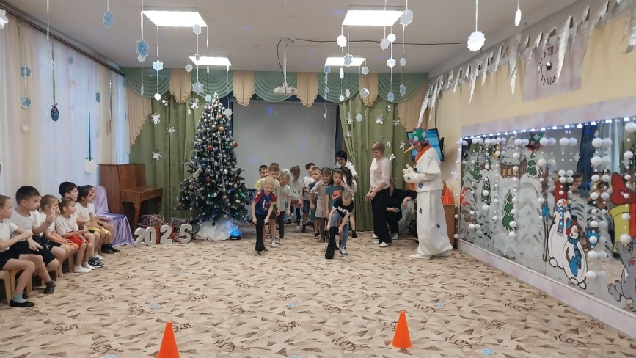 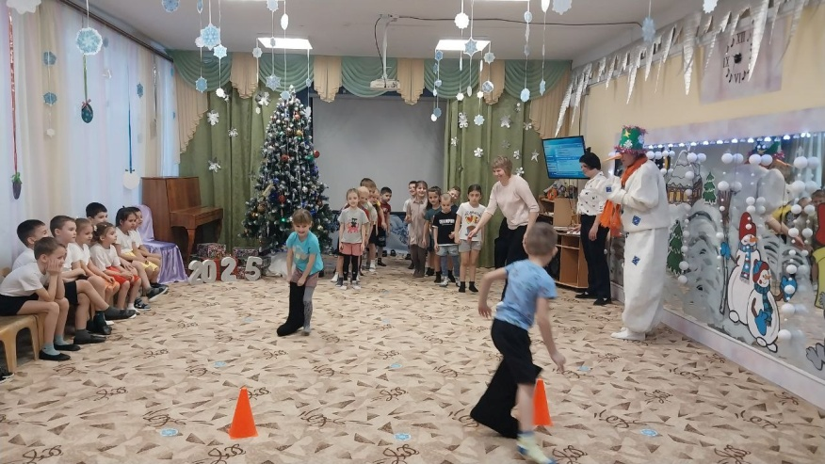

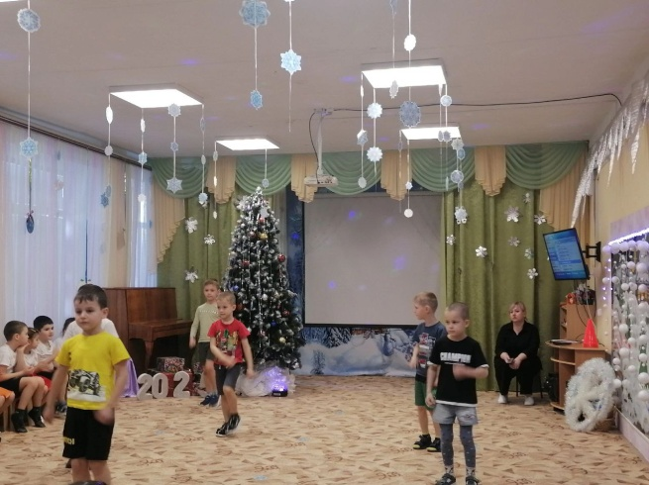 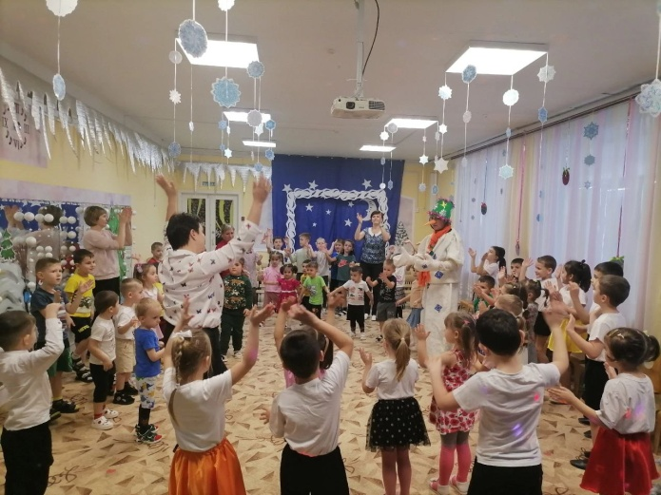

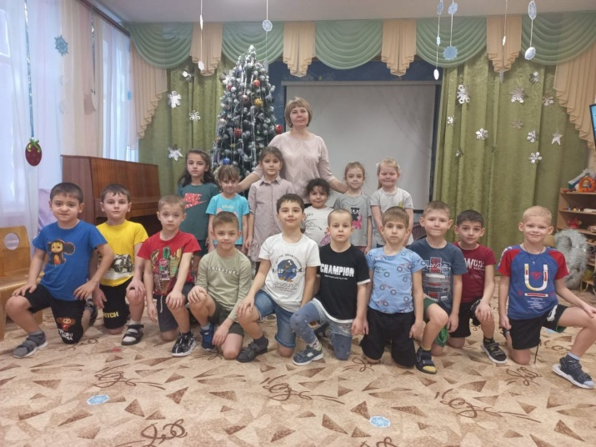

В детском саду «Дружба» в период с 13.01. по 17.01.2025 г. проводилась акция «Покормите птиц зимой» с целью формирования у детей дошкольного возраста ценностного представления о птицах родного края и воспитания бережного отношения к ним. Проведение подобных акций стало уже традицией и приносит пользу не только пернатым, но и прививают детям любовь к природе, а так же помогают в обучении и воспитании подрастающего поколения.

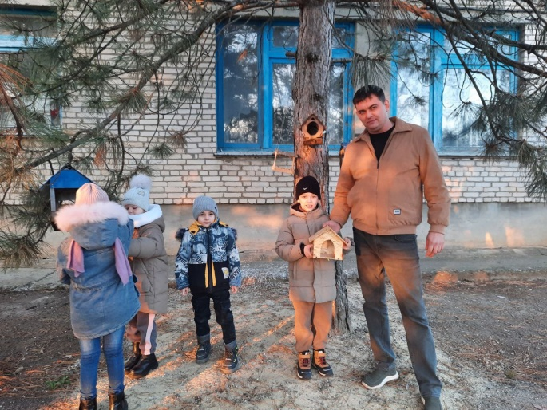 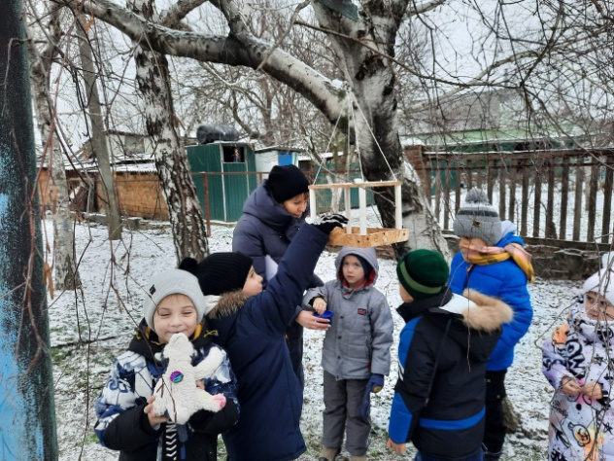

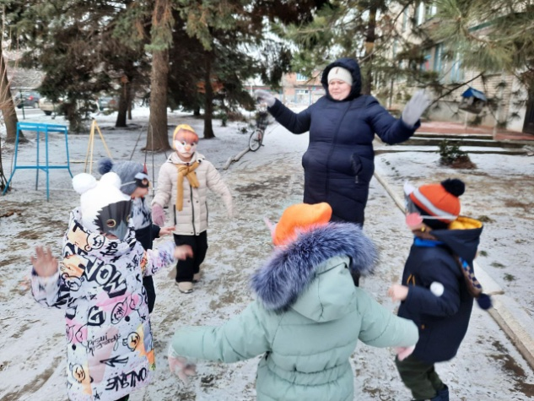 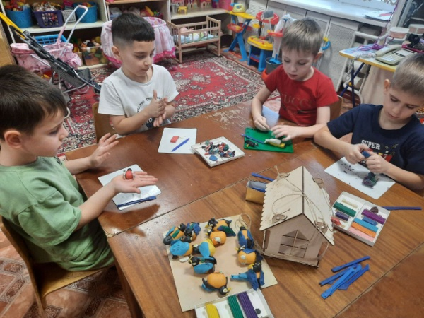

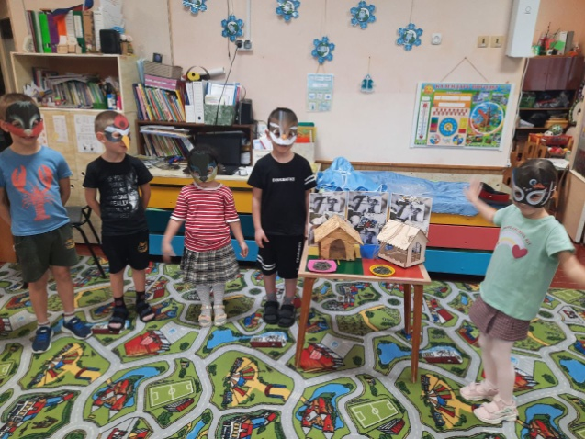 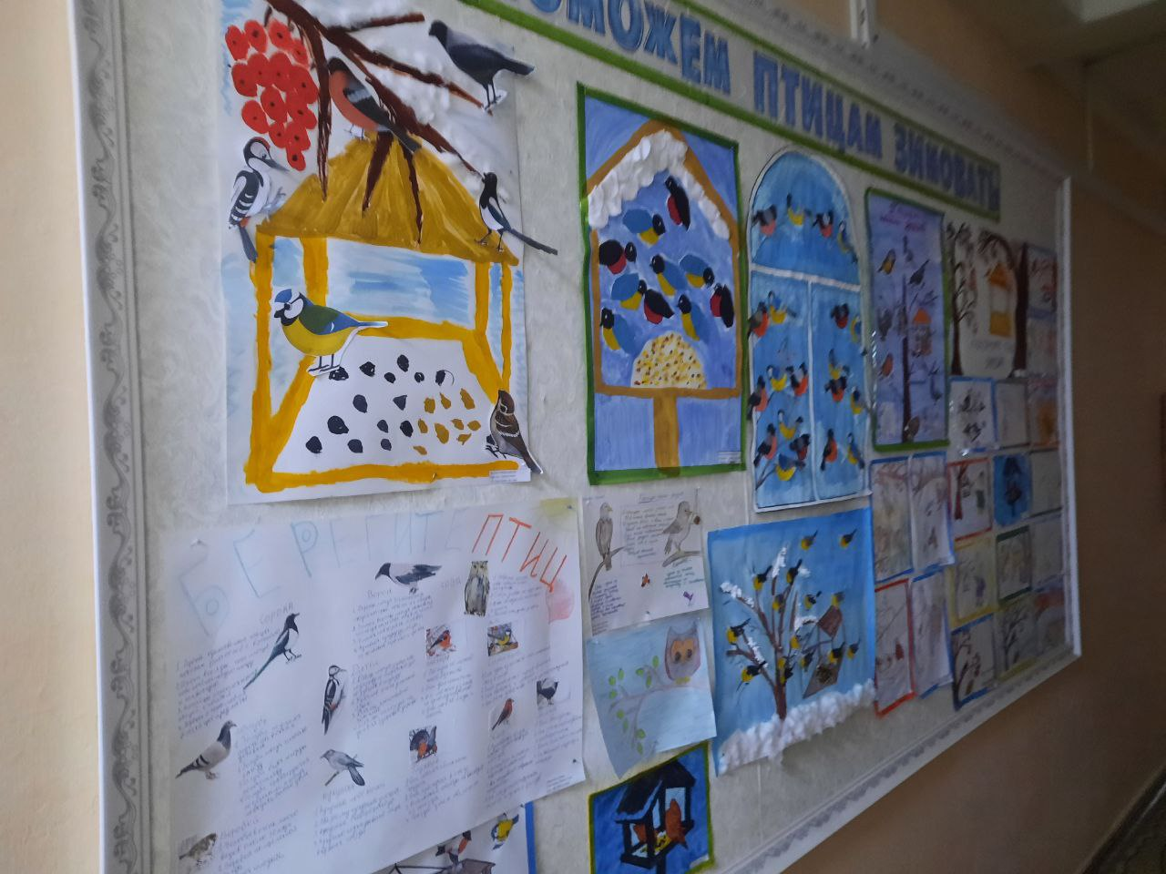

Общаясь с  птицами, животными, растениями человек становится чище,  добрее, мягче. В нем пробуждаются самые лучшие человеческие   качества.

В нашем детском саду прошла «Неделя маленьких Почемучек», целью которой было привлечь внимание детей к такому виду деятельности как экспериментирование; научить проводить несложные опыты с использованием подручных средств и предметов. В процессе экспериментирования дети получали возможность удовлетворить свою любознательность и получили ответы на волнующие их вопросы «Почему?», «Зачем?», «Как?», «Что будет, если?», почувствовали себя учеными, исследователями, первооткрывателями.

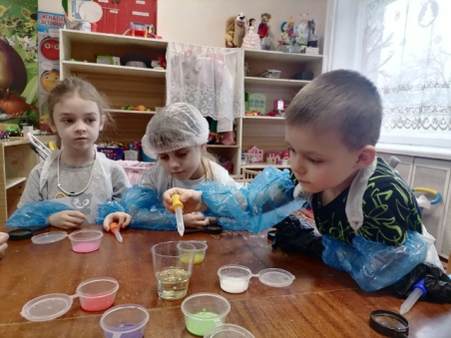 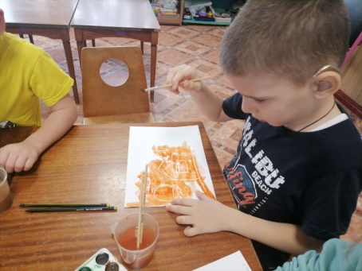 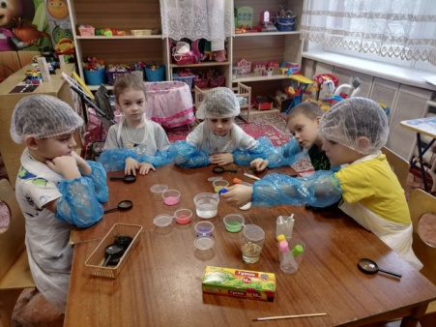

*Сказка по лесу идёт -  
Сказку за руку ведёт,  
Сказка-умница и прелесть,  
С нами рядышком живет.*

31.01.2025г. В конце января в нашей группе прошел спортивный досуг «В гостях у сказки», ребята отгадывали загадки и сказочных героев, узнали много нового и интересного, были организованы занимательные эстафеты, на которых дети состязались в силе, ловкости, быстроте, отдохнули вместе со сказкой!

